《安全评价报告信息公布表》
机构名称 | 重庆市安全生产科学研究有限公司 |  |  |  | 资质证号 |  |  |  | APJ-（渝）-001
委托单位 | 中国石化集团重庆川维化工有限公司
项目名称 | 废硫酸再生循环利用装置增设废硫酸储罐项目
项目类别 | □预评价 ☑现状评价 □验收评价 □其他
所属业务类别 |  | 危化
安全评价过程控制情况
安全评价项目管理 | 项目组组长 |  |  | 技术负责人 |  |  |  |  |  | 过程控制负责人
安全评价项目管理 | 王梅 |  |  | 刘国勇 |  |  |  |  |  | 包正清
编制过程 | 报告编制人 |  | 报告提交日期 |  |  |  | 报告审核人 |  |  |  | 报告审批人
编制过程 | 王梅 |  | 2020.11 |  |  |  | 蔡治勇 |  |  |  | 蔡治勇
姓 名 | 认定专业 |  | 安全评价师从业识别卡/证书编号 |  |  |  | 注册安全工程师  注册证号 |  |  |  |  | 是否专职
王 梅 | 电气 |  | 019244 |  |  |  | 0074157 |  |  |  |  | 是
唐 波 | 机械、化工机械 |  | 035894 |  |  |  | / |  |  |  |  | 是
刘文娟 | 电气；仪表自动化 |  | 1700000000201153 |  |  |  | AG00218278 |  |  |  |  | 是
林 波 | 化工工艺 |  | 035615 |  |  |  | / |  |  |  |  | 是
李 伟 | 安全 |  | 020783 |  |  |  | / |  |  |  |  | 是
刘国勇 | 化工工艺、安全 |  | 019234 |  |  |  | 0016637 |  |  |  |  | 是
冯 皓 | 化工机械 |  | 019237 |  |  |  | 0177668 |  |  |  |  | 是
蔡治勇 | 热能与动力；火工 |  | 003832 |  |  |  | 0074134 |  |  |  |  | 是
项目简介 | 2016年新建了川维化工废硫酸再生循环利用装置项目，该项目将VAC装置的废硫酸进行回收后回用于生产装置。随着川维化工VAC装置的持续生产，废硫酸产量逐步增加，库存量随之增加。为了缓解安全环保压力，公司增设了两个3000 m³的废硫酸储罐，增加废硫酸储存能力，特别是在装置大修或者故障情况下尽可能降低废硫酸储存风险，保证醋酸乙烯装置运行不受影响，确保生产装置正常稳定运行。  本项目于2018年12月17日经重庆市长寿区发展和改革委员会批准备案（备案号为2018-500115-26-03-053652），项目占地9334m2，总投资2094.49万元，其中安全设施投资84万元。本项目不设固定操作工人，操控人员和巡检人员均依托川维化工废硫酸再生循环利用装置增设废硫酸储罐项目，不新增劳动定员。  依据《中华人民共和国安全生产法》、《危险化学品安全管理条例》、《危险化学品建设项目安全监督管理办法》等有关规定和要求，该项目在建设完成并经试运行正常后，必须进行安全验收评价。为此，川维化工公司委托重庆市安全生产科学研究有限公司（以下简称：安科公司）对废硫酸再生循环利用装置增设废硫酸储罐项目进行安全验收评价。  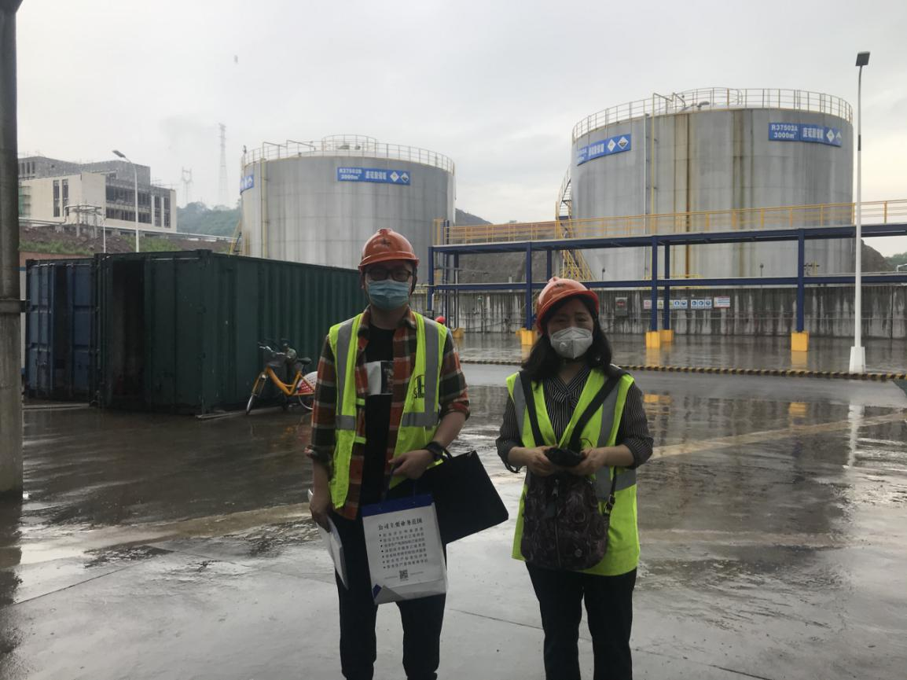
现场开展工作情况 | 勘验人员 |  | 勘验时间 |  |  | 勘验任务 |  | 勘验中的问题
现场开展工作情况 | 王梅 |  | 20200502 |  |  | 现场 |  | 废硫酸进料口管道法兰未加防喷溅措施。
现场开展工作情况 | 黄伟 |  | 20200502 |  |  | 现场 |  | 洗眼器出水口未盖帽

